现代装备制造学院举办无人驾驶汽车科普讲座
（通讯员 邓杨瑾）12月23日，由现代装备制造学院与校科协联合举办的“以党性教育为引领，推动科技普及，实现民族复兴”科普讲座在我校722阶梯教室召开，该讲座由汽车与智能制造技术科普基地负责人雷芳华主讲，校科协杨有粮副主席以及现代装备制造学院近百名师生代表参加了本次讲座。
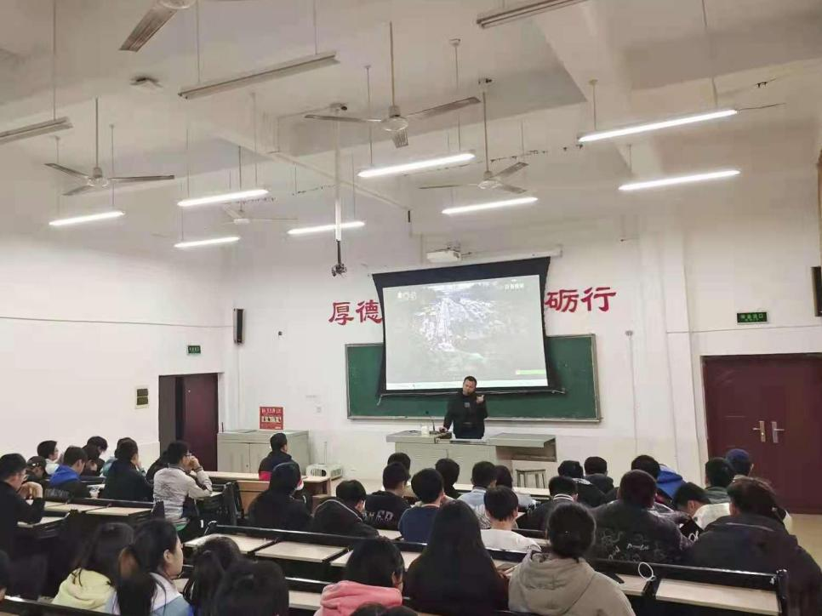
此次讲座旨在为师生普及现代科学、介绍前沿技术，为无人驾驶汽车技术提供知识传播平台。讲座介绍了当下最前沿的无人驾驶汽车研究、应用情况、无人驾驶汽车的基本原理以及自动化等级等内容。结合我国国情，对现有的无人驾驶汽车技术及水平做出了深度剖析。通过本次讲座，激发了师生对前沿科技的兴趣，推动了无人驾驶汽车知识的普及。

